**Министерство образования и науки Российской Федерации**

**ФЕДЕРАЛЬНОЕ ГОСУДАРСТВЕННОЕ АВТОНОМНОЕ ОБРАЗОВАТЕЛЬНОЕ УЧРЕЖДЕНИЕ ВЫСШЕГО ОБРАЗОВАНИЯ**

**“САНКТ-ПЕТЕРБУРГСКИЙ НАЦИОНАЛЬНЫЙ ИССЛЕДОВАТЕЛЬСКИЙ**

**УНИВЕРСИТЕТ ИНФОРМАЦИОННЫХ ТЕХНОЛОГИЙ,**

**МЕХАНИКИ И ОПТИКИ”**

**ФАКУЛЬТЕТ СРЕДНЕГО ПРОФЕССИОНАЛЬНОГО ОБРАЗОВАНИЯ**

**ОТЧЕТ**

**ПО ЛАБОРАТОРНОЙ РАБОТЕ № 4**

**«ПОСТРОЕНИЕ РЕЛЯЦИОНОЙ МОДЕЛИ БД С ИПОЛЬЗОВАНИЕМ МЕТОДА НОРМАЛЬНЫХ ФОРМ»**

Специальность 09.02.07 «Информационные системы и программирование»

ПМ.02 «Разработка и администрирование баз данных»

МДК.2.2 «Технология разработки и защиты баз данных»

Тема 2.1.1 «Проектирование и реализация баз данных»

|  |  |
| --- | --- |
| Преподаватель:  Говоров А.И.  __________ 2021 г.  Оценка: | Выполнил:  студент группы Y2337  Евсеев А. А. |

Санкт-Петербург

2021

Цель: овладеть практическими навыками построения реляционной модели базы данных методом нормальных форм.

Практическое задание:

1. Выполнить проектирование схемы реляционной БД (согласно индивидуальному заданию) методом нормальных форм.

Описание предметной области:

Система должна обеспечивать хранение, просмотр и изменение сведений о газетах, почтовых отделениях, получающих газеты и о типографиях, выпускающих газеты. Сведения о газетах включают в себя: название газеты, индекс издания, фамилию, имя и отчество редактора, цену экземпляра газеты. Цены могут меняться.

Для типографий указываются их названия и адреса.

В типографии разными тиражами печатаются газеты нескольких наименований. Типография может быть закрыта, тогда необходимо скорректировать работу других типографий с учетом потребностей почтовых отделений в газетах.

Почтовое отделение имеет номер и адрес. На каждое почтовое отделение поступают в определенных количествах газеты разных наименований, причем часть экземпляров одной и той же газеты может быть напечатана в одной типографии, а часть – в другой.

Список функциональных зависимостей:

id_хранения { id_хранения, id_почтового_отделения, id_производства, количество_хранения }  
id_почтового_отделения { id_почтового_отделения, адрес_отделения, номер_отделения }  
id_производства { id_производства, id_типографии, id_тиража, количество_производства }  
id_типографии { id_типографии, название_типографии, адрес_типографии, статус_работы }  
id_тиража { id_тиража, id_газеты, количество_тиража }  
id_газеты { id_газеты, название_газеты, цена_газеты, фио_редактора_газеты, индекс_издания_газеты }

На рисунке 1 представлен ключ УО.

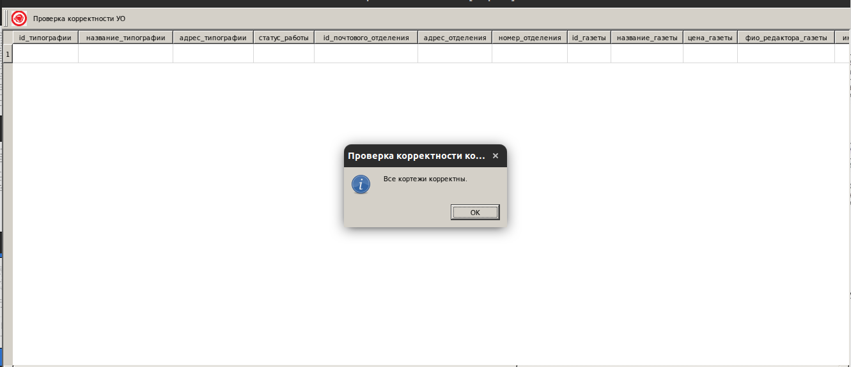

*Рисунок 1 － Ключ УО*

На рисунке 2 представлена схема БД.

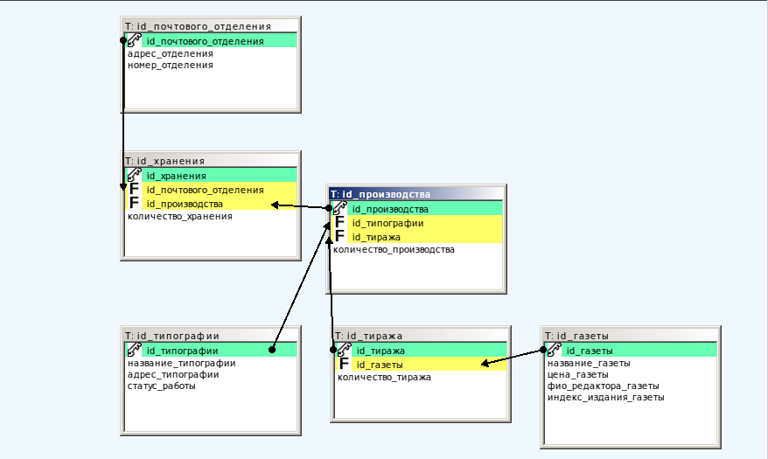

*Рисунок 2 － Схема БД*

Вывод: в ходе лабораторной работы были получены практические навыки построения реляционной модели базы данных методом нормальных форм.